
МИНИСТЕРСТВО НАУКИ И ВЫСШЕГО ОБРАЗОВАНИЯ РОССИЙСКОЙ ФЕДЕРАЦИИ
Федеральное государственное бюджетное образовательное учреждение высшего образования
«МИРЭА – Российский технологический университет»

РТУ МИРЭА

Институт радиоэлектроники и информатики
Кафедра геоинформационных систем

ОТЧЕТ
ПО ПРАКТИЧЕСКОЙ РАБОТЕ №12
элементы алгоритмизации и процедурного программирования
по дисциплине
«ИНФОРМАТИКА»

Выполнил студент группы ИКБО-30-23 Павлов Н.С.

Принял ассистент кафедры ГИС Корчемная А.И.
Практическая | «__»___________2023 г. | ________________
работа выполнена
«Зачтено» | «__»___________2023 г. | ________________

Москва 2023
СОДЕРЖАНИЕ

1 ПОСТАНОВКА ЗАДАЧИ 3
2 ПРОЕКТИРОВАНИЕ И РЕАЛИЗАЦИЯ 4
2.1 Персональный вариант 4
2.2 Блок-схемы алгоритмов программы 4
2.3 Структурированный код программы с комментариями 8
2.4 Примеры тестирования, доказывающие работоспособность программы 11
3 ВЫВОДЫ 12
4 СПИСОК ИНФОРМАЦТОННЫХ ИСТОЧНИКОВ 13

1 ПОСТАНОВКА ЗАДАЧИ
Требуется разработать блок-схему алгоритма и написать программу обработки данных в соответствии с выбранным и согласованным с преподавателем вариантом (см. далее). При этом требуется контролировать типы и диапазоны вводимых данных, а также предусмотреть обработку других исключительных ситуаций (если они есть), например, ситуацию деления на ноль. Блок-схема должна быть полной, т.е. должна описывать и процесс диалога с пользователем, и контроль вводимых данных, и подпрограммы вычислений с обработкой возможных исключительных операций. Блок-схема должна изображаться по ГОСТу. При обнаружении ошибки ввода или ошибки вычислений программа должна информативно уведомлять пользователя о причине ошибки. Если ошибка произошла на этапе ввода данных, то программа должна просить пользователя повторить ввод.

2 ПРОЕКТИРОВАНИЕ И РЕАЛИЗАЦИЯ

2.1 Персональный вариант
2.20. Создать квадратную матрицу размера 6 на 6. Матрица может заполняться как числами, вводимыми с клавиатуры, так и случайными числами (на выбор пользователя) из диапазона от 0 до 100. Над данной матрицей выполнить следующие преобразования. Поделить четные строки на нечетные, в результате чего получить матрицу размера 3 на 6. Далее поделить четные столбцы на нечетные, в результате чего получить матрицу 3 на 3. Столбцы полученной матрицы требуется упорядочить по возрастанию элементов. Предусмотреть корректную реакцию программы в случае возникновения деления на 0. Результаты преобразований вывести на экран.

2.2 Блок-схемы алгоритмов программы
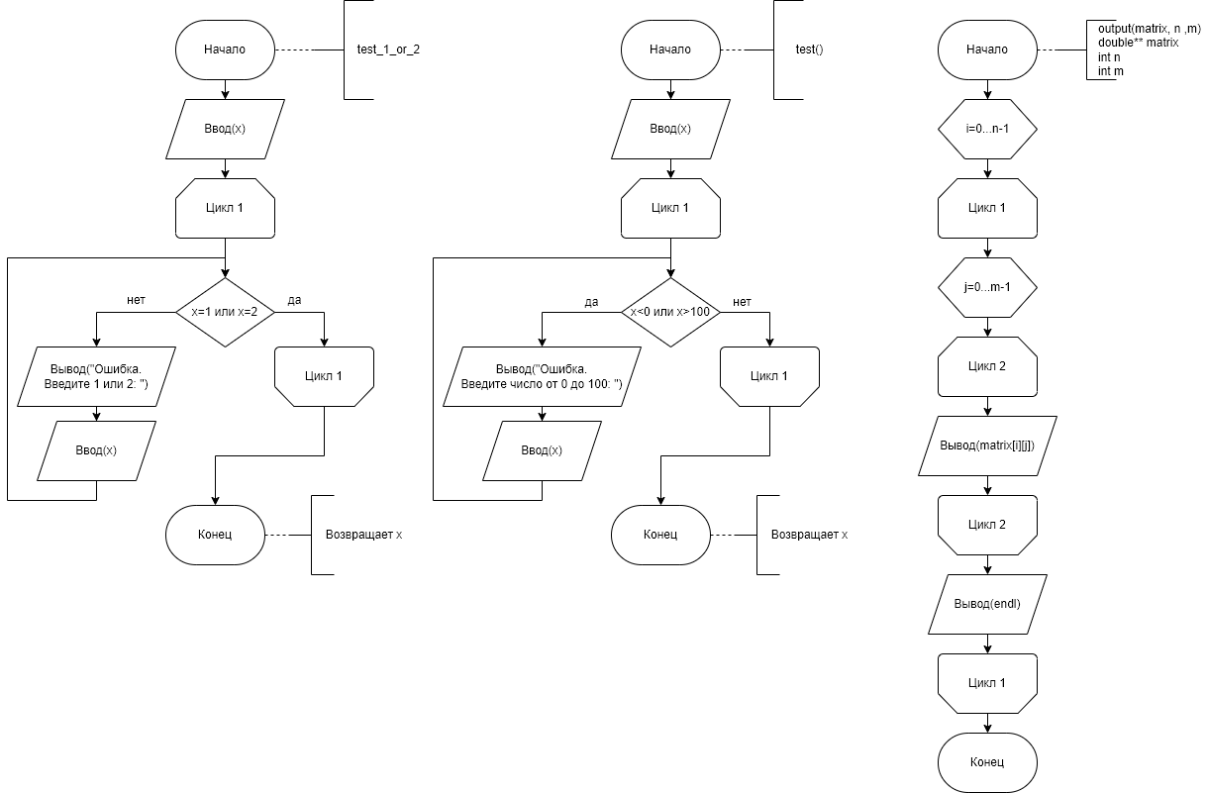
На рисунках 2-4 представлены части блок-схемы основной программы. На рисунке 1 приведены блок-схемы подпрограмм.
Рисунок 1 – Блок-схемы подпрограмм

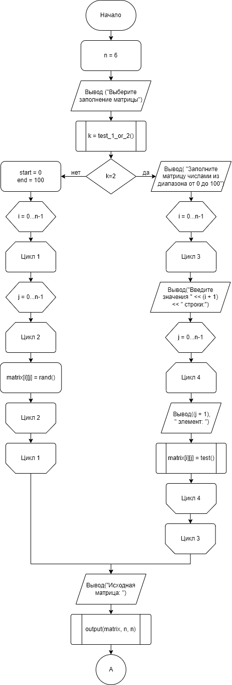
Рисунок 2 – Первая часть блок-схемы основной программы
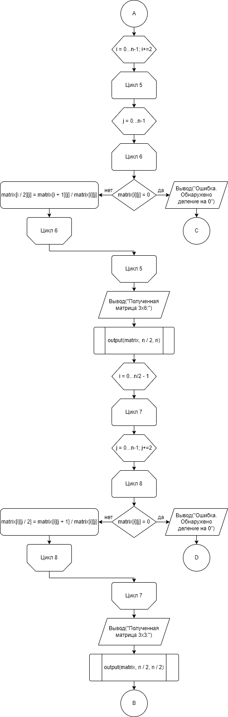
Рисунок 3 – Вторая часть блок-схемы основной программы
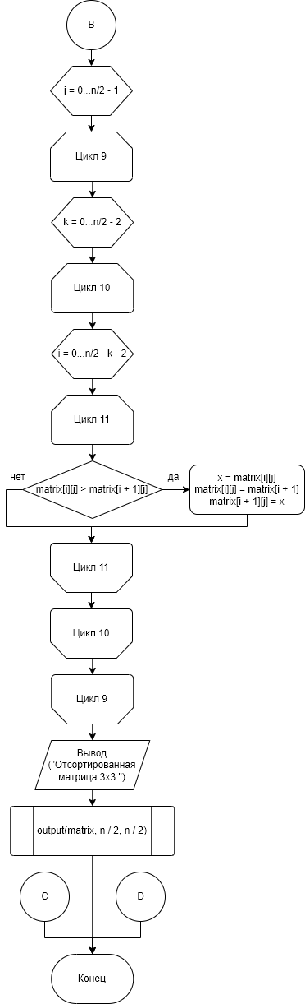
Рисунок 4 – Третья часть блок-схемы основной программы

2.3 Структурированный код программы с комментариями
На рисунках 5-9 представлена программа, реализованная на языке C++. Для удобства восприятия кода перед каждым блоком программы приведены комментарии, объясняющие что выполняется в данной части.
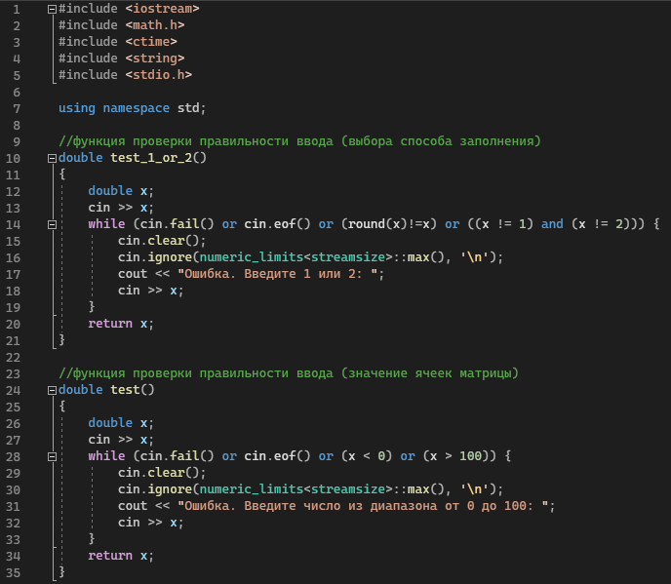
Рисунок 5 – Код программы, часть 1
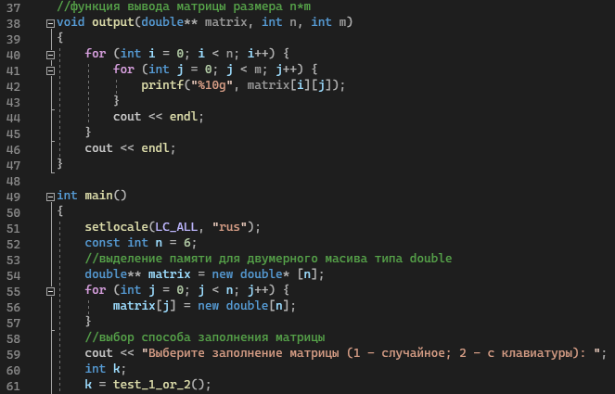
Рисунок 6 – Код программы, часть 2
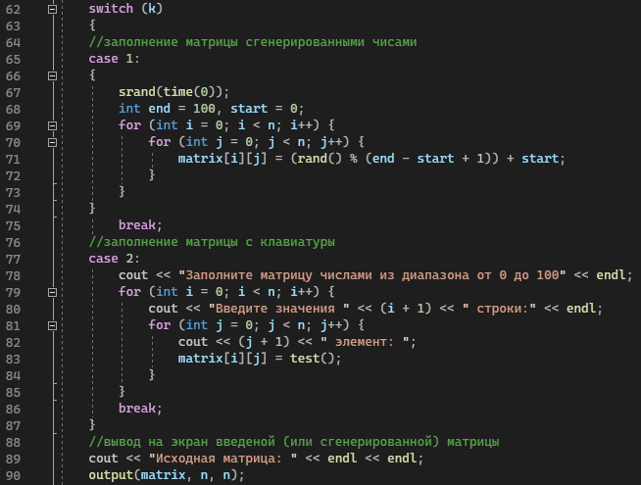
Рисунок 7 – Код программы, часть 3

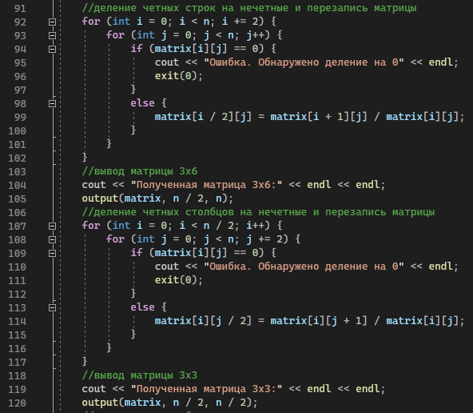
Рисунок 8 – Код программы, часть 4
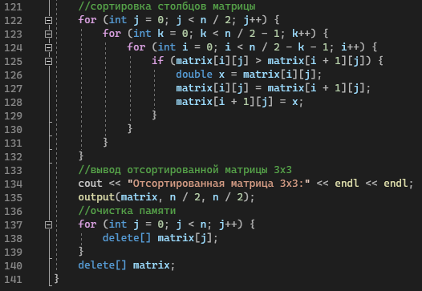
Рисунок 9 – Код программы, часть 5

2.4 Примеры тестирования, доказывающие работоспособность программы
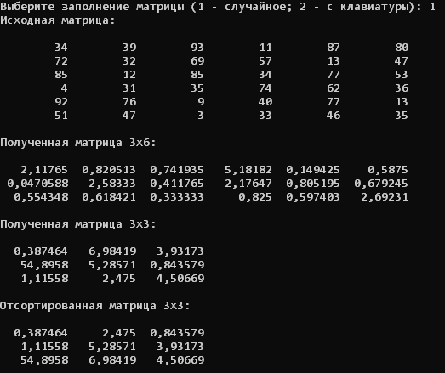
На рисунке 10 приведен пример корректной работы программы. На рисунке 11 представлен пример с делением на 0.
Рисунок 10 – Корректный результат тестирования программы
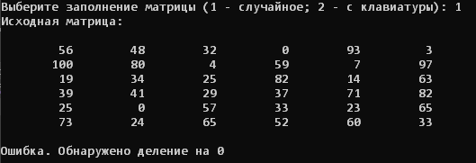
Рисунок 11 – Реакция программы на деление на 0

3 ВЫВОДЫ
Разработана блок-схема алгоритма и написана программа обработки данных в соответствии с выбранным и согласованным с преподавателем вариантом. При этом требуется проконтролированы типы и диапазоны вводимых данных, а также предусмотрена обработка других исключительных ситуаций (если они есть), например, ситуацию выхода за границу диапазона. Блок-схема изображена по ГОСТу. При обнаружении ошибки ввода или ошибки вычислений программа уведомляет пользователя о причине ошибки. Если ошибка произошла на этапе ввода данных, то программа просит пользователя повторить ввод.

4 СПИСОК ИНФОРМАЦТОННЫХ ИСТОЧНИКОВ
- Информатика: Методические указания по выполнению практических работ / С.С. Смирнов, Д.А. Карпов, - М., МИРЭА – Российский технологический университет, 2020. – 102
- ГОСТ 19.701-90 «Схемы алгоритмов программ, данных и систем». Текст: электронный. URL: https://docs.yandex.ru/docs/gost.html (дата обращения: 26.11.2023)

